JARO: HNÍZDA – ВЕСНА: ГНІЗДА

_______________________________________________________
SPOJTE PTÁČKA S JEHO HNÍZDEM – з' єднай ПТАЧКА З ЙОГО ГНІЗДЕМ
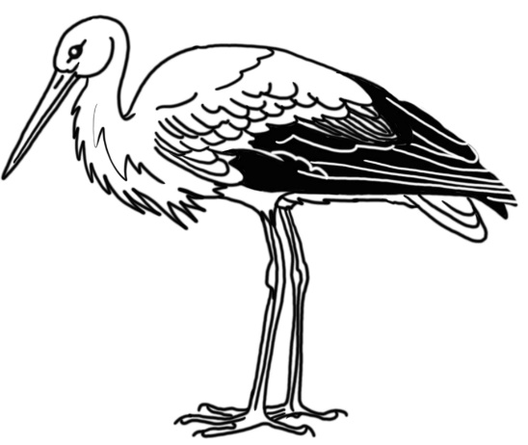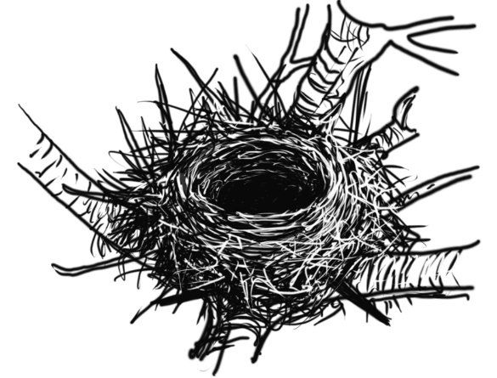
ČÁP - леле́ка
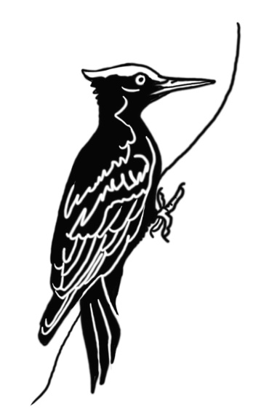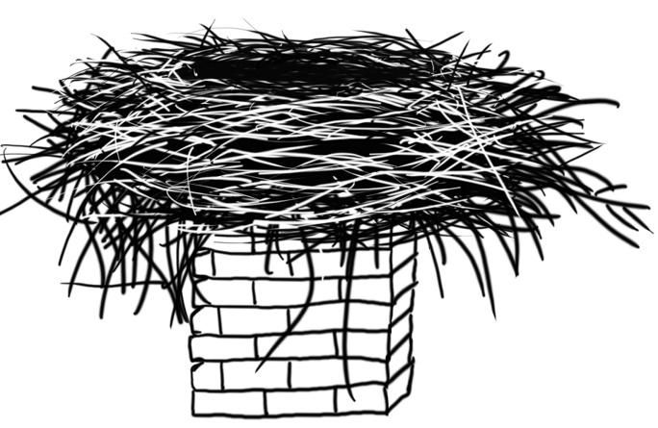
DATEL – дя́тел
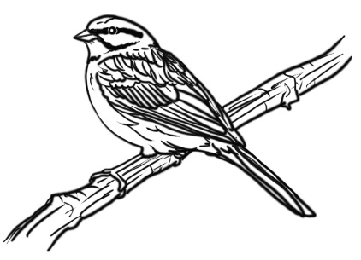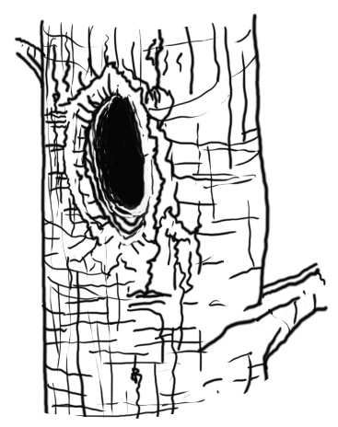
STRNAD – вівся́нка

